Resolución del Pleno del Instituto de Transparencia, Acceso a la Información Pública y Protección de Datos Personales del Estado de México y Municipios, con domicilio en Metepec, Estado de México, a catorce de noviembre de dos mil dieciocho.

VISTO el expediente electrónico formado con motivo del recurso de revisión número 03541/INFOEM/IP/RR/2018, interpuesto por la C. XXXXXXXXXXXXXXXX en lo sucesivo La Recurrente, en contra de la falta de respuesta del Partido Morena, en lo subsecuente El Sujeto Obligado, se procede a dictar la presente resolución.

A N T E C E D E N T E S D E L A S U N T O
PRIMERO. De la Solicitud de Información.
Con fecha once de julio de dos mil dieciocho, La Recurrente, presentó a través del Sistema de Acceso a la Información Mexiquense (SAIMEX) ante El Sujeto Obligado, la solicitud de acceso a la información pública, registrada bajo el número de expediente 00058/PMOR/IP/2018, mediante la cual solicitó información en el tenor siguiente:

“Currículum Vitae de los candidatos para Diputaciones (mayoría relativa y plurinominal) y de las planillas de los candidatos para ayuntamientos en este proceso electoral 2017-2018” [Sic]

Modalidad de Entrega: A través del SAIMEX.
SEGUNDO. De la respuesta del Sujeto Obligado.
Del expediente electrónico que obra en SAIMEX, se observa que El Sujeto Obligado fue omiso en su en dar respuesta a las solicitudes de información.

TERCERO. Del recurso de revisión.
Por lo anterior, en fecha veinticuatro de septiembre de dos mil dieciocho, La Recurrente interpuso el recurso de revisión, por la omisión en la respuesta del Sujeto Obligado, la cual fue registrada en el sistema electrónico con el expediente número 03541/INFOEM/IP/RR/2018, en la cual arguye, las siguientes manifestaciones:

- Acto Impugnado:
“Nula atención a la solicitud presentada” [sic]

- Razones o Motivos de Inconformidad:

“La negativa a proporcionar información que obran en los archivos del sujeto obligado, por lo que entorpece el acceso a la información al cual tengo derecho.” [sic]

CUARTO. Del turno del recurso de revisión.
El medio de impugnación le fue turnado a la Comisionada Zulema Martínez Sánchez, por medio del sistema electrónico SAIMEX, en términos del arábigo 185, fracción I, de la Ley de Transparencia y Acceso a la información Pública del Estado de México y Municipios, del cual recayó acuerdo de admisión en fecha veintiocho de septiembre de dos mil dieciocho, determinándose en él, un plazo de siete días para que las partes manifestaran lo que a su derecho corresponda en términos del numeral ya citado.

QUINTO. De la etapa de instrucción.
Una vez transcurrido el término legal referido, de las constancias que obran en el SAIMEX, se advierte que tanto el Sujeto Obligado como el Recurrente, fueron omisos en presentar manifestaciones, tal como se observa en las siguientes capturas de pantalla:


Decretándose el cierre del mismo en fecha doce de octubre del año dos mil dieciocho, en términos del artículo 185, fracción VI, de la Ley de Transparencia y Acceso a la Información Pública del Estado de México y Municipios, iniciando el término legal para dictar resolución definitiva del asunto.
Cabe señalar que en fecha doce de noviembre dos mil dieciocho, se amplió el término para resolver el recurso de revisión en términos del artículo 180, párrafo tercero, de la Ley de Transparencia y Acceso a la Información Pública del Estado de México y Municipios por un plazo de quince días hábiles.
C O N S I D E R A N D O
PRIMERO. De la competencia.
Este Instituto de Transparencia, Acceso a la Información Pública y Protección de Datos Personales del Estado de México, es competente para conocer y resolver el presente recurso de revisión interpuesto por LA RECURRENTE conforme a lo dispuesto en los artículos 6, apartado A, fracción IV de la Constitución Política de los Estados Unidos Mexicanos, 5, párrafos vigésimo, vigésimo primero y vigésimo segundo fracción IV de la Constitución Política del Estado Libre y Soberano de México, 1, 2 fracción II, 13, 29, 36 fracciones II y III, 176, 178, 179 fracción I, 181 párrafo tercero, 182, 185, 188 y 194 de la Ley de Transparencia y Acceso a la Información Pública del Estado de México y Municipios, 9 fracciones I, XXIV, 11 y 14 fracción I del Reglamento Interior del Instituto de Transparencia, Acceso a la Información Pública y Protección de Datos Personales del Estado de México.

SEGUNDO. Alcances del Recurso de Revisión.
Anterior a todo debe destacarse que el recurso de revisión tiene el fin y alcance que señalan los numerales 176, 179, 181 párrafo cuarto, 194 y 195 y demás aplicables de la Ley de Transparencia y Acceso a la Información Pública del Estado de México y Municipios vigente y será analizado conforme a las actuaciones que obren en el expediente electrónico con la finalidad de reparar cualquier posible afectación al derecho de acceso a la información pública y garantizando el principio rector de máxima publicidad.
Es de precisar que la Ley de Transparencia y Acceso a la Información Pública del Estado de México y Municipios, describe el mecanismo de procedencia de los recursos de revisión, en ese sentido en su artículo 163, se indica lo siguiente:

“Artículo 163. La Unidad de Transparencia deberá notificar la respuesta a la solicitud al interesado en el menor tiempo posible, que no podrá exceder de quince días hábiles, contados a partir del día siguiente a la presentación de aquélla.

Excepcionalmente, el plazo referido en el párrafo anterior podrá ampliarse hasta por siete días hábiles más, siempre y cuando existan razones fundadas y motivadas, las cuales deberán ser aprobadas por el Comité de Transparencia, mediante la emisión de una resolución que deberá notificarse al solicitante, antes de su vencimiento. No podrán invocarse como causales de ampliación del plazo motivos que supongan negligencia o descuido del sujeto obligado en el desahogo de la solicitud.”
(Énfasis añadido)

De la interpretación al precepto legal inserto, se advierte que el plazo que les asiste a los Sujetos Obligados para notificar la respuesta a una solicitud de información pública, es de quince días hábiles posteriores a la presentación de ésta.

En esa tesitura, en aquellos casos en que transcurra el referido plazo de quince días hábiles, sin que los Sujetos Obligados entreguen la respuesta a la solicitud de información, ésta debe considerarse como negada; por lo que al solicitante le asiste el derecho para poder presentar el recurso de revisión correspondiente.

Derivado de lo anterior, se constituye la figura jurídica de la NEGATIVA FICTA, cuya esencia consiste en atribuir un efecto negativo al silencio de la autoridad administrativa frente a las instancias y solicitudes que hagan los particulares.

Por su parte el artículo 178, de la Ley de Transparencia y Acceso a la Información Pública del Estado de México y Municipios, establece:

“Artículo 178. El solicitante podrá interponer, por sí mismo o a través de su representante, de manera directa o por medios electrónicos, recurso de revisión ante el Instituto o ante la Unidad de Transparencia que haya conocido de la solicitud dentro de los quince días hábiles, siguientes a la fecha de la notificación de la respuesta.

A falta de respuesta del sujeto obligado, dentro de los plazos establecidos en esta Ley, a una solicitud de acceso a la información pública, el recurso podrá ser interpuesto en cualquier momento, acompañado con el documento que pruebe la fecha en que presentó la solicitud.

En el caso de que se interponga ante la Unidad de Transparencia, ésta deberá remitir el recurso de revisión al Instituto a más tardar al día siguiente de haberlo recibido.”
(Énfasis añadido)

De lo anterior, se advierte que si el recurso de revisión se ha de interponer dentro del plazo de quince días hábiles, contados a partir del día siguiente al de aquel, en que el particular tuvo conocimiento de la resolución respectiva; sin embargo, tratándose de una negativa ficta, evidentemente no existió respuesta a la solicitud de información por parte del Sujeto Obligado, a partir de la cual pudiera computarse dicho plazo, por tal motivo es pertinente establecer que no existe plazo específico para la interposición del recurso de revisión, y este puede ser presentado en cualquier momento. Por lo que la interposición del presente recurso de revisión resulta oportuna.

TERCERO. De las causas de improcedencia.
El estudio de las causas de improcedencia que se hagan valer por las partes o que se advierta de oficio por este Resolutor debe ser objeto de análisis previo al estudio de fondo del asunto, ya que el estudio de los presupuestos procesales sobre el inicio o trámite de un proceso genera eficacia jurídica de las resoluciones, más aún que se trata de una figura procesal adoptada en la ley de la materia la cual impide su estudio y resolución cuando una vez admitido el recurso de revisión se advierta una causa de improcedencia que permita sobreseer el recurso de revisión sin estudiar el fondo del asunto; las circunstancias anteriores que no son incompatibles con el derecho de acceso a la justicia, ya que éste no se coarta por regular causas de improcedencia y sobreseimiento con tales fines.
Así las cosas, del análisis del expediente electrónico no se actualiza ninguna causa de improcedencia de las referidas en el artículo 191, de la Ley de Transparencia y Acceso a la Información Pública del Estado de México y Municipios, ni mucho menos se hizo valer causa de improcedencia alguna por las partes, que resulte dable abordar, encontrándose actualizados todos los presupuestos procesales para atender el fondo del asunto, en los términos del considerando posterior.

CUARTO. Estudio y resolución del asunto.

Antes del entrar al estudio, cabe precisar que el Sujeto Obligado no realizó pronunciamiento alguno, pues no se debe perder de vista que el objeto del presente fallo nace a la vida jurídica en el momento en el que el particular reviste la figura de Recurrente interponiendo dicho medio de impugnación, el cual tiene como motivo de inconformidad la omisión de la autoridad en dar respuesta a su solicitud, en consecuencia se actualizándose las hipótesis, señaladas en las fracciones I y VII, del artículo 179, de la Ley de Transparencia y Acceso a la Información Pública del Estado de México y Municipios, resultando procedente la interposición del recurso de revisión cuando no se dé respuesta a una solicitud de información.

Así las cosas, ante la omisión del Sujeto Obligado para dar respuesta al Recurrente, se advierte lo que en la doctrina se le conoce como negativa ficta, figura jurídica cuya esencia consiste en atribuir un efecto negativo al silencio de la autoridad administrativa frente a las instancias y solicitudes que hagan los particulares.

En este sentido la negativa ficta constituye una presunción legal, en el entendido de que donde no hubo respuesta por parte del Sujeto Obligado existe, una resolución de rechazo ante la solicitud del ciudadano; ya que efectivamente, dicha figura se encuentra íntimamente vinculada con el Derecho al Acceso de Información, consagrado en nuestra Carta Magna, es por ello que constituye un instrumento que garantiza la posibilidad de defensa del particular en contra de la incertidumbre jurídica y que tiende a realizar ese Estado de Derecho en el que, el particular, tiene siempre una vía de defensa.

En este sentido en el marco del derecho de acceso a la información pública, la figura de la negativa ficta brinda al ciudadano la oportunidad de inconformarse en los casos en que estime violentado su derecho; en consecuencia, resulta indispensable subrayar que el derecho de acceso a la información pública, implica que cualquier persona conozca la información contenida en los documentos que se encuentren en los archivos de los Sujetos Obligados, conforme a los artículos 4, 12, 24, último párrafo y 160, de la Ley local en la materia, que a la letra citan:

Artículo 4. El derecho humano de acceso a la información pública es la prerrogativa de las personas para buscar, difundir, investigar, recabar, recibir y solicitar información pública, sin necesidad de acreditar personalidad ni interés jurídico.

Toda la información generada, obtenida, adquirida, transformada, administrada o en posesión de los sujetos obligados es pública y accesible de manera permanente a cualquier persona, en los términos y condiciones que se establezcan en los tratados internacionales de los que el Estado mexicano sea parte, en la Ley General, la presente Ley y demás disposiciones de la materia, privilegiando el principio de máxima publicidad de la información. Solo podrá ser clasificada excepcionalmente como reservada temporalmente por razones de interés público, en los términos de las causas legítimas y estrictamente necesarias previstas por esta Ley.

Los sujetos obligados deben poner en práctica, políticas y programas de acceso a la información que se apeguen a criterios de publicidad, veracidad, oportunidad, precisión y suficiencia en beneficio de los solicitantes.

Artículo 12. Quienes generen, recopilen, administren, manejen, procesen, archiven o conserven información pública serán responsables de la misma en los términos de las disposiciones jurídicas aplicables.

Los sujetos obligados sólo proporcionarán la información pública que se les requiera y que obre en sus archivos y en el estado en que ésta se encuentre. La obligación de proporcionar información no comprende el procesamiento de la misma, ni el presentarla conforme al interés del solicitante; no estarán obligados a generarla, resumirla, efectuar cálculos o practicar investigaciones.
(…)
Artículo 24.
(…)
Los sujetos obligados solo proporcionarán la información pública que generen, administren o posean en el ejercicio de sus atribuciones.”
(…)
Artículo 160. Los sujetos obligados deberán otorgar acceso a los documentos que se encuentren en sus archivos o que estén obligados a documentar de acuerdo con sus facultades, competencias o funciones en el formato que el solicitante manifieste, de entre aquellos formatos existentes, conforme a las características físicas de la información o del lugar donde se encuentre así lo permita.

En caso que la información solicitada consista en bases de datos se deberá privilegiar la entrega de la misma en formatos abiertos.

Así que la obligación de los Sujetos Obligados de dar acceso a la información pública que generen, administren o posean, se tendrá por cumplida cuando el solicitante tenga a su disposición la información requerida, o cuando realice la consulta de la misma en el lugar que ésta se localice, de acuerdo a lo señalado por el artículo 166 de la Ley local en la materia, que se reproduce de la siguiente forma:

Artículo 166. La obligación de acceso a la información pública se tendrá por cumplida cuando el solicitante tenga a su disposición la información requerida, o cuando realice la consulta de la misma en el lugar en el que ésta se localice.

De lo anterior, conforme a las acciones del Sujeto Obligado, se establece que éste vulnera el derecho de acceso a la información pública del Recurrente, toda vez que no entrega respuesta a la solicitud de información presentada, de conformidad a lo establecido en los artículos 24 fracción XI, y 166 de la ley local en la materia, y que señalan:

Artículo 24. Para el cumplimiento de los objetivos de esta Ley, los sujetos obligados deberán cumplir con las siguientes obligaciones, según corresponda, de acuerdo a su naturaleza:
(...)
XI. Dar acceso a la información pública que le sea requerida, en los términos de la Ley General, esta Ley y demás disposiciones jurídicas aplicables;

Por lo anterior, es necesario retomar el requerimiento del solicitante que versa específicamente en conocer la siguiente información:

“Currículum Vitae de los candidatos para Diputaciones (mayoría relativa y plurinominal) y de las planillas de los candidatos para ayuntamientos en este proceso electoral 2017-2018.”

Ahora bien, quedando establecido lo anterior, este Órgano Garante considera viable realizar el estudio en aras de establecer si el Sujeto Obligado cuenta con las atribuciones para generar, administrar o poseer la información solicitada en el ejercicios de sus atribuciones , funciones, facultades o competencia, y si dicha información se considera pública y susceptible de ser entregada a La Recurrente.
En este sentido, es pertinente enfatizar lo que respecto al derecho de acceso a la información pública, refiere el artículo 6º de la Constitución Política de los Estados Unidos Mexicanos, que en su parte conducente señala:

Artículo 6o. La manifestación de las ideas no será objeto de ninguna inquisición judicial o administrativa, sino en el caso de que ataque a la moral, la vida privada o los derechos de terceros, provoque algún delito, o perturbe el orden público; el derecho de réplica será ejercido en los términos dispuestos por la ley. El derecho a la información será garantizado por el Estado.

Toda persona tiene derecho al libre acceso a información plural y oportuna, así como a buscar, recibir y difundir información e ideas de toda índole por cualquier medio de expresión.

Para efectos de lo dispuesto en el presente artículo se observará lo siguiente:

A. Para el ejercicio del derecho de acceso a la información, la Federación, los Estados y el Distrito Federal, en el ámbito de sus respectivas competencias, se regirán por los siguientes principios y bases:

I. Toda la información en posesión de cualquier autoridad, entidad, órgano y organismo de los Poderes Ejecutivo, Legislativo y Judicial, órganos autónomos, partidos políticos, fideicomisos y fondos públicos, así como de cualquier persona física, moral o sindicato que reciba y ejerza recursos públicos o realice actos de autoridad en el ámbito federal, estatal y municipal, es pública y sólo podrá ser reservada temporalmente por razones de interés público y seguridad nacional, en los términos que fijen las leyes. En la interpretación de este derecho deberá prevalecer el principio de máxima publicidad. Los sujetos obligados deberán documentar todo acto que derive del ejercicio de sus facultades, competencias o funciones, la ley determinará los supuestos específicos bajo los cuales procederá la declaración de inexistencia de la información.
II. La información que se refiere a la vida privada y los datos personales será protegida en los términos y con las excepciones que fijen las leyes.
III. Toda persona, sin necesidad de acreditar interés alguno o justificar su utilización, tendrá acceso gratuito a la información pública, a sus datos personales o a la rectificación de éstos.
IV. Se establecerán mecanismos de acceso a la información y procedimientos de revisión expeditos que se sustanciarán ante los organismos autónomos especializados e imparciales que establece esta Constitución.
V. Los sujetos obligados deberán preservar sus documentos en archivos administrativos actualizados y publicarán, a través de los medios electrónicos disponibles, la información completa y actualizada sobre el ejercicio de los recursos públicos y los indicadores que permitan rendir cuenta del cumplimiento de sus objetivos y de los resultados obtenidos.
VI. Las leyes determinarán la manera en que los sujetos obligados deberán hacer pública la información relativa a los recursos públicos que entreguen a personas físicas o morales.
VII. La inobservancia a las disposiciones en materia de acceso a la información pública será sancionada en los términos que dispongan las leyes.
VIII. La Federación contará con un organismo autónomo, especializado, imparcial, colegiado, con personalidad jurídica y patrimonio propio, con plena autonomía técnica, de gestión, capacidad para decidir sobre el ejercicio de su presupuesto y determinar su organización interna, responsable de garantizar el cumplimiento del derecho de acceso a la información pública y a la protección de datos personales en posesión de los sujetos obligados en los términos que establezca la ley.
(…)
La ley establecerá aquella información que se considere reservada o confidencial.

Por su parte, la Constitución Política del Estado Libre y Soberano de México, en su artículo 5°, dispone en su parte conducente, lo siguiente:

Artículo 5. …
El derecho a la información será garantizado por el Estado. La ley establecerá las previsiones que permitan asegurar la protección, el respeto y la difusión de este derecho.

Para garantizar el ejercicio del derecho de transparencia, acceso a la información pública y protección de datos personales, los poderes públicos y los organismos autónomos, transparentarán sus acciones, en términos de las disposiciones aplicables, la información será oportuna, clara, veraz y de fácil acceso.

Este derecho se regirá por los principios y bases siguientes:

I. Toda la información en posesión de cualquier autoridad, entidad, órgano y organismos de los Poderes Ejecutivo, Legislativo y Judicial, órganos autónomos, partidos políticos, fideicomisos y fondos públicos estatales y municipales, así como del gobierno y de la administración pública municipal y sus organismos descentralizados, asimismo de cualquier persona física, jurídica colectiva o sindicato que reciba y ejerza recursos públicos o realice actos de autoridad en el ámbito estatal y municipal, es pública y sólo podrá ser reservada temporalmente por razones previstas en la Constitución Política de los Estados Unidos Mexicanos de interés público y seguridad, en los términos que fijen las leyes. En la interpretación de este derecho deberá prevalecer el principio de máxima publicidad. Los sujetos obligados deberán documentar todo acto que derive del ejercicio de sus facultades, competencias o funciones, la ley determinará los supuestos específicos bajo los cuales procederá la declaración de inexistencia de la información.
II. La información referente a la intimidad de la vida privada y la imagen de las personas será protegida a través de un marco jurídico rígido de tratamiento y manejo de datos personales, con las excepciones que establezca la ley reglamentaria.
III. Toda persona, sin necesidad de acreditar interés alguno o justificar su utilización, tendrá acceso gratuito a la información pública, a sus datos personales o a la rectificación de éstos.
IV. Se establecerán mecanismos de acceso a la información y procedimientos de revisión expeditos que se sustanciarán ante el organismo autónomo especializado e imparcial que establece esta Constitución.
V. Los procedimientos de acceso a la información pública, de acceso, corrección y supresión de datos personales, así como los recursos de revisión derivados de los mismos, podrán tramitarse por medios electrónicos, a través de un sistema automatizado que para tal efecto establezca la ley reglamentaria y el organismo autónomo garante en el ámbito de su competencia. Las resoluciones que correspondan a estos procedimientos se sistematizarán para favorecer su consulta.
VI. Los sujetos obligados deberán preservar sus documentos en archivos administrativos actualizados y publicarán, a través de los medios electrónicos disponibles, la información completa y actualizada sobre el ejercicio de los recursos públicos y los indicadores que permitan rendir cuenta del cumplimiento de sus objetivos y los resultados obtenidos.
VII. La ley reglamentaria, determinará la manera en que los sujetos obligados deberán hacer pública la información relativa a los recursos públicos que entreguen a personas físicas o jurídicas colectivas.

En ese orden de ideas, la Ley de Transparencia y Acceso a la Información Pública del Estado de México y Municipios, prevé en su artículo 23, lo siguiente:

Artículo 23. Son sujetos obligados a transparentar y permitir el acceso a su información y proteger los datos personales que obren en su poder:

I. El Poder Ejecutivo del Estado de México, las dependencias, organismos auxiliares, órganos, entidades, fideicomisos y fondos públicos, así como la Procuraduría General de Justicia;
II. El Poder Legislativo del Estado, los organismos, órganos y entidades de la Legislatura y sus dependencias;
III. El Poder Judicial, sus organismos, órganos y entidades, así como el Consejo de la Judicatura del Estado;
IV. Los ayuntamientos y las dependencias, organismos, órganos y entidades de la administración municipal;
V. Los órganos autónomos;
VI. Los tribunales administrativos y autoridades jurisdiccionales en materia laboral;
VII. Los partidos políticos y agrupaciones políticas, en los términos de las disposiciones aplicables;
VIII. Los fideicomisos y fondos públicos que cuenten con financiamiento público, parcial o total, o con participación de entidades de gobierno;
IX. Los sindicatos que reciban y/o ejerzan recursos públicos en el ámbito estatal y municipal;
X. Cualquier persona física o jurídico colectiva que reciba y ejerza recursos públicos en el ámbito estatal o municipal; y
XI. Cualquier otra autoridad, entidad, órgano u organismo de los poderes estatal o municipal, que reciba recursos públicos.
Los sujetos obligados deberán hacer pública toda aquella información relativa a los montos y las personas a quienes entreguen, por cualquier motivo, recursos públicos, así como los informes que dichas personas les entreguen sobre el uso y destino de dichos recursos.
Los servidores públicos deberán transparentar sus acciones así como garantizar y respetar el derecho de acceso a la información pública.

Es así que, conforme a los preceptos legales citados, se desprende que el derecho de acceso a la información pública es un derecho individual que puede ser ejercido ante cualquier autoridad, entidad, órgano u organismo, tanto federales, como estatales y Municipales, con el fin de que los particulares conozcan toda aquella información que es considerada como pública.

Precisado lo anterior, y de acuerdo a las obligaciones de transparencia comunes que le son atribuibles al Sujeto Obligado de conformidad con el artículo 92, fracción XXI, de la Ley de Transparencia y Acceso a la Información Pública del Estado de México y Municipios, éste debe contar con la información curricular, desde el nivel de jefe de departamento o equivalente, hasta el titular del sujeto obligado, así como, en su caso, las sanciones administrativas de que hayan sido objeto, artículo y fracción que para mayor referencia se cita a continuación:
“Artículo 92. Los sujetos obligados deberán poner a disposición del público de manera permanente y actualizada de forma sencilla, precisa y entendible, en los respectivos medios electrónicos, de acuerdo con sus facultades, atribuciones, funciones u objeto social, según corresponda, la información, por lo menos, de los temas, documentos y políticas que a continuación se señalan:
(…)
XXI. La información curricular, desde el nivel de jefe de departamento o equivalente, hasta el titular del sujeto obligado, así como, en su caso, las sanciones administrativas de que haya sido objeto;” (sic)
(Énfasis añadido)
En tal virtud, la ley otorga publicidad a la información curricular reciente; tan es así, que el artículo 100, fracción XVII dispone que los partidos políticos nacionales acreditados para participar en elecciones locales y partidos locales, deberán poner a disposición del público y actualizar la siguiente información:
“Artículo 100. Los partidos políticos nacionales acreditados para participar en elecciones locales y los partidos locales, en cuanto hace a sus órganos directivos estatales y municipales, las agrupaciones políticas y las personas jurídicas colectivas constituidas en asociación civil creadas por los ciudadanos que pretendan postular su candidatura independiente, según corresponda, deberán poner a disposición del público y actualizar la siguiente información:
(…)

XVII. El currículo con fotografía reciente de todos los precandidatos y candidatos a cargos de elección popular, con el cargo al que se postula, el distrito electoral y municipio;

XVIII. El currículo de los dirigentes a nivel estatal y municipal;” (sic)

Por lo tanto, lo solicitado corresponde a información pública susceptible de ser entregada, en su caso, en versión pública.
De tal manera, se procederá al análisis de los documentos donde pudiese advertirse lo solicitado, que de manera enunciativa más no limitativa, pudiera contenerse en el currículum vitae o documento análogo del cual requiere información:
En este mismo sentido, en cuanto al currículum vitae se pronunció el entonces Instituto Federal de Acceso a la Información y protección de Datos Personales, al establecer en el criterio 03/2009 que una de las formas en que los ciudadanos pueden evaluar las aptitudes de los servidores públicos para desempeñar el cargo público que les ha sido encomendado, es mediante la publicidad de ciertos datos contenidos en los currículos, el cual para mayor ilustración se transcribe a continuación:
“Curriculum Vitae de servidores públicos. Es obligación de los sujetos obligados otorgar acceso a versiones públicas de los mismos ante una solicitud de acceso. Uno de los objetivos de la Ley Federal de Transparencia y Acceso a la Información Pública Gubernamental, de acuerdo con su artículo 4, fracción IV, es favorecer la rendición de cuentas a las personas, de manera que puedan valorar el desempeño de los sujetos obligados. Si bien en el curriculum vitae se describe información de una persona relacionada con su formación académica, trayectoria profesional, datos de contacto, datos biográficos, entre otros, los cuales constituyen datos personales, de acuerdo con lo previsto en el artículo 3, fracción II de la Ley Federal de Transparencia y Acceso a la Información Pública Gubernamental, y en consecuencia, representan información confidencial, en términos de lo establecido en el artículo 18, fracción II de la Ley Federal de Transparencia y Acceso a la Información Pública Gubernamental, tratándose del curriculum vitae de un servidor público, una de las formas en que los ciudadanos pueden evaluar sus aptitudes para desempeñar el cargo público que le ha sido encomendado, es mediante la publicidad de ciertos datos de los ahí contenidos.
En esa tesitura, entre los datos personales del currículum vitae de un servidor público susceptibles de hacerse del conocimiento público, ante una solicitud de acceso, se encuentran los relativos a su trayectoria académica, profesional, laboral, así como todos aquellos que acrediten su capacidad, habilidades o pericia para ocupar el cargo público… Criterio 3/09” (Sic)
(Énfasis añadido)
No pasa desapercibido para éste Órgano Garante que la particular solicito información de candidatos para diputaciones (mayoría relativa y plurinominal) y candidatos para los ayuntamientos en el proceso electoral 2017-2018.
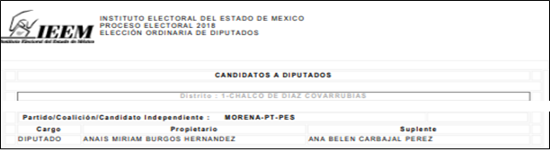
Expuesto lo anterior, es importante referir que de acuerdo con el listado de candidatos publicado por el Instituto Electoral del Estado de México en su página web oficial, para ocupar las diputaciones por el principio de mayoría relativa en los 45 distritos electorales del Estado de México; así como también las diputaciones de representación proporcional como se observa en las siguientes imágenes;



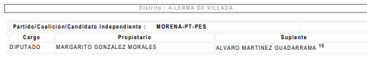

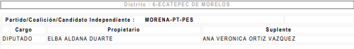


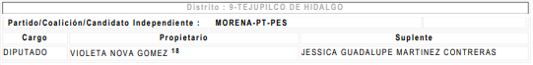



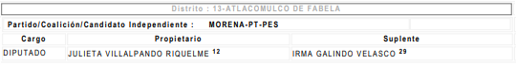

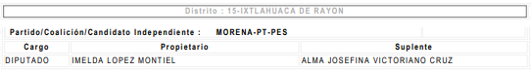

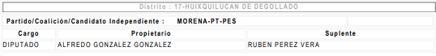




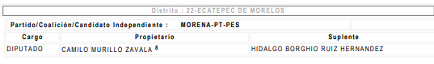
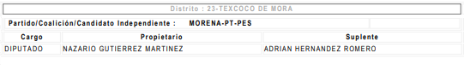
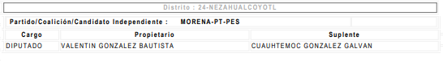



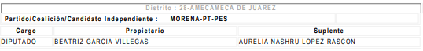
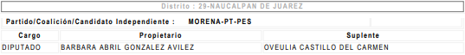
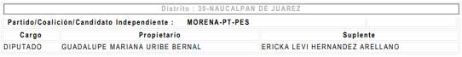
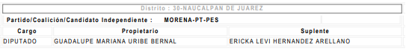
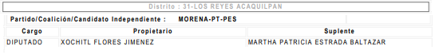
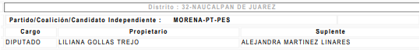
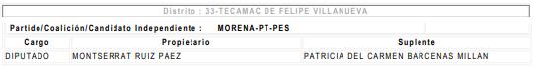
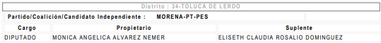
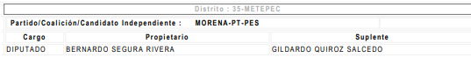
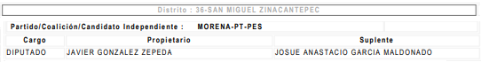

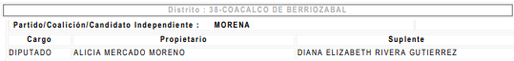




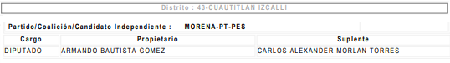
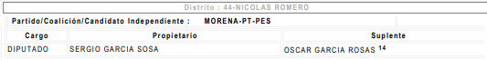

En el mismo contexto se encontraron los candidatos para ocupar diputaciones por representación proporcional, propuestos por el Partido Morena, como se muestra a continuación:
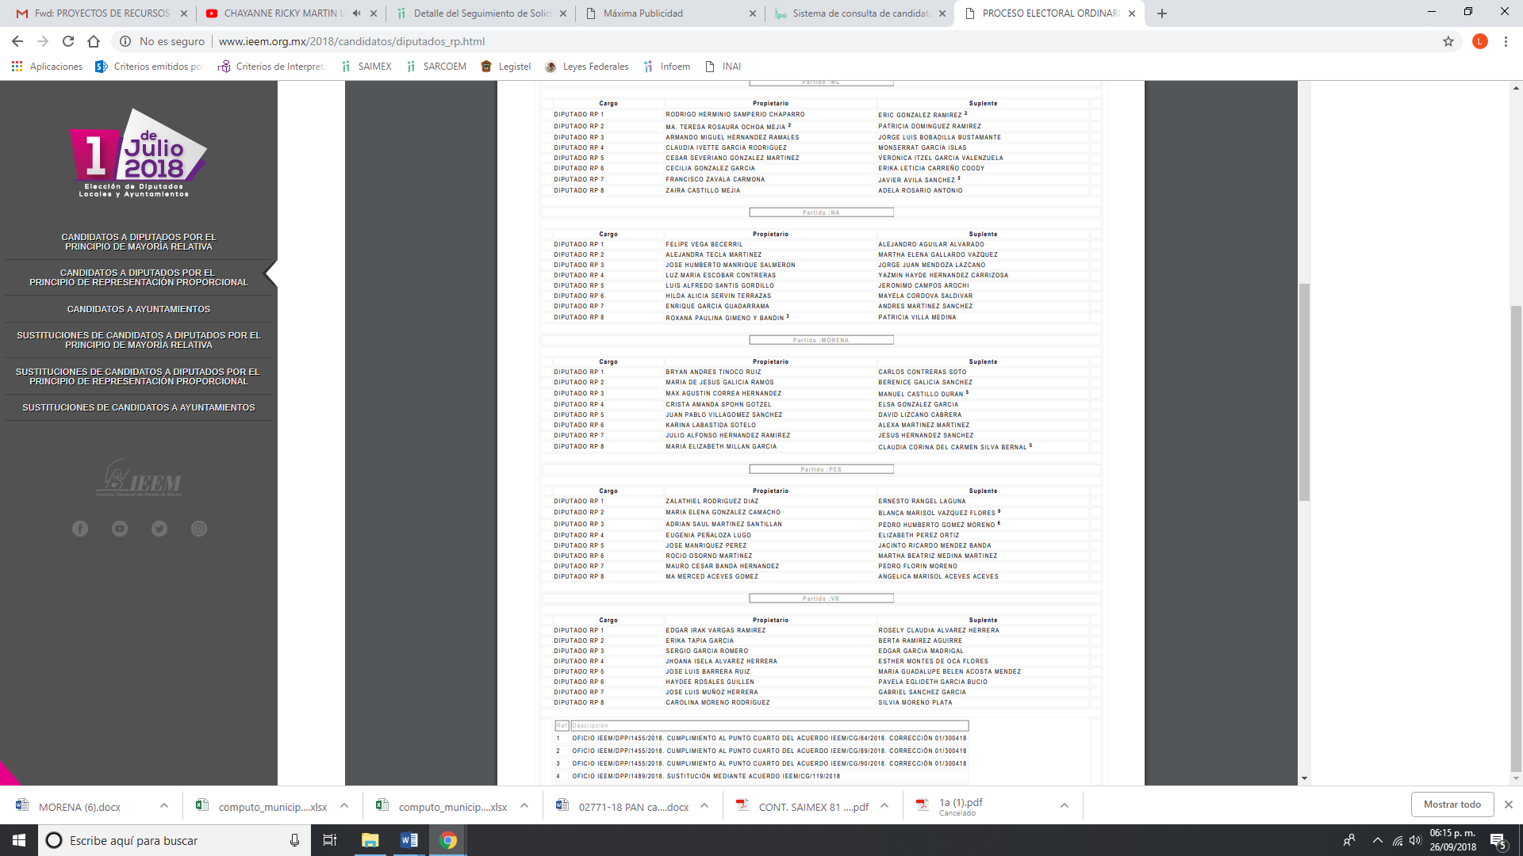

Así también la hoy recurrente solicitó información respecto a la elección ordinaria de candidatos a miembros de los ayuntamientos del proceso electoral 2017-2018.
Encontrando publicado en la página web oficial del Instituto Electoral del Estado de México una lista que contiene al propietario, cargo, partido, coalición y el municipio al que corresponden los candidatos mediante la siguiente liga electrónica y que se evita su inserción total a efecto del principio de economía procesal;
http://www.ieem.org.mx/2018/candidatos/ayuntamientos.html
Medio en el cual se aprecia que el Partido Morena, tuvo candidaturas a miembros de los ayuntamientos en los 45 distritos electorales del Estado de México, por lo que es dable ordenar la entrega de la información correspondiente al currículo de los candidatos a miembros de los ayuntamientos del proceso electoral 2017-2018.
Respecto a la temporalidad requerida por la Recurrente, se tiene que especificó “…en este proceso electoral 2017-2018…”, por lo cual, atendiendo a lo establecido en el Código Electoral citado en sus artículos 234 y 235 inició el pasado septiembre de dos mil diecisiete, como a continuación se observa:

Artículo 234. El proceso electoral es el conjunto de actos ordenados por la Constitución Federal, por la Constitución Local y este Código, realizados por las autoridades electorales, los partidos políticos y los ciudadanos, que tienen por objeto la renovación periódica de los integrantes del Poder Legislativo, del titular del Poder Ejecutivo y de los miembros de los ayuntamientos del Estado.

Artículo 235. Los procesos electorales ordinarios iniciarán la primera semana de septiembre del año anterior al de la elección y concluirán con los cómputos y declaraciones que realicen los consejos del Instituto, o con las resoluciones que, en su caso, pronuncie el Tribunal Electoral.

Por lo anterior, se tiene que el Sujeto Obligado ha generado, poseído o administrado la información solicitada por la Recurrente, toda vez que entre sus obligaciones de transparencia se encuentra la de poner a disposición del público los currículos de sus candidatos a elección popular, entre los que se encuentran los referidos en la solicitud de información, en el periodo electoral 2017 y 2018.
Como se advierte de lo antes expuesto, EL SUJETO OBLIGADO se encuentra en condiciones de entregar la información requerida en la solicitud de información, por ende este Órgano Garante considera que para tener por satisfecho el derecho humano en mérito, será necesario que la Unidad de Transparencia en estricto apego al procedimiento establecido en la Ley de la Materia, realice una búsqueda exhaustiva y razonable de la información, turnando a las áreas competentes la solicitud con el objetivo de entregar la información antes descrita en versión pública de ser procedente.

- DE LA VERSIÓN PÚBLICA.
En la elaboración de la versión pública se deberá considera lo dispuesto en los artículos 3 fracciones IX, XX, XXI y XLV, 91 y 132 fracciones II y III de la Ley de Transparencia y Acceso a la Información Pública del Estado de México y Municipios que establecen:

Artículo 3. Para los efectos de la presente Ley se entenderá por:
[…]
IX. Datos personales: La información concerniente a una persona, identificada o identificable según lo dispuesto por la Ley de Protección de Datos Personales del Estado de México;
XX. Información clasificada: Aquella considerada por la presente Ley como reservada o confidencial;
XXI. Información confidencial: Se considera como información confidencial los secretos bancario, fiduciario, industrial, comercial, fiscal, bursátil y postal, cuya titularidad corresponda a particulares, sujetos de derecho internacional o a sujetos obligados cuando no involucren el ejercicio de recursos públicos;
…
XLV. Versión pública: Documento en el que se elimine, suprime o borra la información clasificada como reservada o confidencial para permitir su acceso.
[…]
Artículo 91. El acceso a la información pública será restringido excepcionalmente, cuando ésta sea clasificada como reservada o confidencial.
Artículo 132. La clasificación de la información se llevará a cabo en el momento en que:
I. Se reciba una solicitud de acceso a la información;
II. Se determine mediante resolución de autoridad competente; o
III. Se generen versiones públicas para dar cumplimiento a las obligaciones de transparencia previstas en esta Ley.
[…]

De este modo, en armonía entre los principios constitucionales de máxima publicidad y de protección de datos personales, la Ley permite la elaboración de versiones públicas en las que se suprima aquella información relacionada con la vida privada de los particulares.

Por otro lado, los Lineamientos Generales en Materia de Clasificación y Desclasificación de la Información, así como para la elaboración de Versiones Públicas, emitidos por el Consejo Nacional del Sistema Nacional de Transparencia, Acceso a la Información Pública y Protección de Datos Personales, publicados en el Diario Oficial de la Federación el día quince de abril de dos mil dieciséis, tienen por objeto establecer los criterios con base en los cuales los sujetos obligados clasificarán como reservada o confidencial la información que posean, desclasificarán y generarán, en su caso, versiones públicas de expedientes o documentos que contengan partes o secciones clasificadas.

Entorno a lo que aquí nos interesa, los Lineamientos Quincuagésimo sexto, Quincuagésimo séptimo y Quincuagésimo octavo, establecen lo siguiente:

Quincuagésimo sexto. La versión pública del documento o expediente que contenga partes o secciones reservadas o confidenciales, será elaborada por los sujetos obligados, previo pago de los costos de reproducción, a través de sus áreas y deberá ser aprobada por su Comité de Transparencia

Quincuagésimo séptimo. Se considera, en principio, como información pública y no podrá omitirse de las versiones públicas la siguiente:
I. La relativa a las Obligaciones de Transparencia que contempla el Título V de la Ley General y las demás disposiciones legales aplicables;
II. El nombre de los servidores públicos en los documentos, y sus firmas autógrafas, cuando sean utilizados en el ejercicio de las facultades conferidas para el desempeño del servicio público, y
III. La información que documente decisiones y los actos de autoridad concluidos de los sujetos obligados, así como el ejercicio de las facultades o actividades de los servidores públicos, de manera que se pueda valorar el desempeño de los mismos.

Lo anterior, siempre y cuando no se acredite alguna causal de clasificación, prevista en las leyes o en los tratados internaciones suscritos por el Estado mexicano.

Quincuagésimo octavo. Los sujetos obligados garantizarán que los sistemas o medios empleados para eliminar la información en las versiones públicas no permitan la recuperación o visualización de la misma.

Por lo tanto, la entrega de documentos en su versión pública debe acompañarse necesariamente del Acuerdo del Comité de Transparencia que la sustente el cual debe estar debidamente fundado y motivado, en el que se expongan los fundamentos y razonamientos que llevaron al Sujeto Obligado a testar, suprimir o eliminar datos de dicho soporte documental, ya que no hacerlo, se reitera que lo entregado no tendría un sustento jurídico ni resultaría ser una versión pública, sino más bien una documentación ilegible, incompleta o tachada; ya que el no justificar las causas o motivos por las que no se aprecian determinados datos -ya sea porque se testan o suprimen- deja al solicitante en estado de incertidumbre, al no conocer o comprender porque no aparecen en la documentación respectiva.
Por lo que respecta al Acuerdo del Comité de Transparencia que la sustente la versión pública, de la documentación a entregar, deberá ser notificado mediante el SAIMEX.

- VISTA A LOS ÓRGANOS DE CONTROL INTERNO

Por último, es necesario resaltar que el recurso de revisión previsto en la Ley de la materia no es el medio para investigar y en su caso, sancionar a servidores públicos por la omisión de la entrega de información pública o en la atención a solicitudes de información; sin embargo, dados los planteamientos que se formularon al presentarse el recurso de revisión, se dará vista al área competente para que en ejercicio de sus atribuciones realice las investigaciones pertinentes por las omisiones detectadas atribuibles al Sujeto Obligado.

Por ello, es conveniente señalar la fracción X, del artículo 36, de la Ley de Transparencia y Acceso a la Información Pública del Estado de México y Municipios, que establece:

Artículo 36. El Instituto tendrá, en el ámbito de su competencia, las siguientes atribuciones:
(…)
X. Hacer del conocimiento del órgano de control interno o equivalente de cada Sujeto Obligado las infracciones a esta Ley;
(…)

Asimismo, este Pleno hará del conocimiento del órgano de control de este Instituto de las infracciones en que el Sujeto Obligado incurrió, toda vez que la naturaleza de investigar y sancionar corresponde a un ente distinto a éste a través de un procedimiento diferente al recurso de revisión, lo cual se encuentra previsto en la Ley de Transparencia Acceso a la Información Pública del Estado de México y Municipios específicamente en sus artículos 190, 222 y 223 que señalan lo siguiente:

Artículo 190. Cuando el Instituto determine durante la sustanciación del recurso de revisión que pudo haberse incurrido en una probable responsabilidad por el incumplimiento a las obligaciones previstas en esta Ley y las demás disposiciones jurídicas aplicables en la materia, deberá hacerlo del conocimiento del órgano de control interno de la instancia competente para que éste inicie, en su caso, el procedimiento de responsabilidad respectivo, cuyo resultado deberá de ser informado al Instituto

Artículo 222. Son causas de responsabilidad administrativa de los servidores públicos de los sujetos obligados, por incumplimiento de las obligaciones establecidas en la materia de la presente Ley, las siguientes:
(…)
I. Cualquier acto u omisión que provoque la suspensión o deficiencia en la atención de las solicitudes de información;
II. La falta de respuesta a las solicitudes de información en los plazos señalados en la normatividad aplicable;
(…)
Artículo 223. El Instituto dará vista a la Contraloría Interna y Órgano de Control y Vigilancia en términos de la Ley de Responsabilidades de los Servidores Públicos del Estado y Municipios, para que determine el grado de responsabilidad de quienes incumplan con las obligaciones de la presente Ley.

Por lo que es menester en este asunto, dar vista al Órgano de Control Interno de este Instituto para que en ejercicio de sus atribuciones atienda las directivas marcadas en la propia Ley de la materia, con fundamento en el artículo 190 de la ley de la materia, el cual señala que cuando este órgano determine durante la sustanciación del recurso de revisión que pudo haberse incurrido en una probable responsabilidad por el incumplimiento a las obligaciones previstas en esta Ley y las demás disposiciones jurídicas aplicables en la materia, deberá hacerlo del conocimiento del órgano de control interno de la instancia competente para que éste inicie, en su caso, el procedimiento de responsabilidad respectivo, cuyo resultado deberá de ser informado al Instituto.

Por lo tanto, en mérito de lo expuesto en líneas anteriores, con fundamento en la fracción IV, del artículo 186, de la Ley de Transparencia y Acceso a la Información Pública del Estado de México y Municipios, se ORDENA al Sujeto Obligado, atienda la solicitud de información número 0058/PMOR/IP/2018, que ha sido materia del presente fallo.

Por lo antes expuesto y fundado es de resolverse y;

SE RESUELVE
PRIMERO. Resultan fundados los motivos de inconformidad hechos valer por La Recurrente, en términos del Considerando CUARTO de la presente resolución.

SEGUNDO. Se ORDENA al Sujeto Obligado, atienda la solicitud de información 00058/PMOR/IP/2018, en términos del Considerando CUARTO de esta resolución y haga entrega a La Recurrente, en versión pública de ser procedente, a través del SAIMEX, lo siguiente:

- Currículo de los candidatos a diputados por el principio de mayoría relativa, representación proporcional y de los candidatos a presidentes municipales, síndicos y regidores, que hayan participado en el periodo electoral 2017-2018.

Debiendo emitir el acuerdo de clasificación en términos de los artículos 49 fracción VIII y 132 fracción II, de la Ley de Transparencia y Acceso a la Información Pública del Estado de México y Municipios, en el que funde y motive las razones sobre los datos que se supriman o eliminen dentro del soporte documental respectivo objeto de las versiones públicas que se formulen y se ponga a disposición de La Recurrente.

TERCERO. REMÍTASE la presente resolución al Titular de la Unidad de Transparencia del Sujeto Obligado, para que conforme al artículo 186, último párrafo, 189, segundo párrafo y 194, de la Ley de Transparencia y Acceso a la Información Pública del Estado de México y Municipios; dé cumplimiento a lo ordenado dentro del plazo de diez días hábiles, debiendo informar a este Instituto en un plazo de tres días hábiles siguientes sobre el cumplimiento dado a la presente.

CUARTO. NOTIFÍQUESE a La Recurrente la presente resolución y hágase de su conocimiento que en caso de considerar que le causa algún perjuicio, podrá promover el Juicio de Amparo en los términos de las leyes aplicables, de acuerdo a lo estipulado por el artículo 196, de la Ley de Transparencia y Acceso a la Información Pública del Estado de México y Municipios.

QUINTO. GÍRESE oficio al Contralor Interno y Órgano de Control y Vigilancia de este Instituto para hacer de su conocimiento la presente resolución, a fin de que en ejercicio de sus atribuciones y de conformidad al artículo 190, de la Ley de Transparencia y Acceso a la Información Pública del Estado de México y Municipios, determine lo conducente, en términos de lo señalado en el Considerando CUARTO de la presente resolución.
ASÍ LO RESUELVE, POR UNANIMIDAD DE VOTOS, EL PLENO DEL INSTITUTO DE TRANSPARENCIA, ACCESO A LA INFORMACIÓN PÚBLICA Y PROTECCIÓN DE DATOS PERSONALES DEL ESTADO DE MÉXICO Y MUNICIPIOS, CONFORMADO POR LOS COMISIONADOS ZULEMA MARTÍNEZ SÁNCHEZ; EVA ABAID YAPUR, JOSÉ GUADALUPE LUNA HERNÁNDEZ, JAVIER MARTÍNEZ CRUZ Y LUIS GUSTAVO PARRA NORIEGA; EN LA CUADRAGÉSIMA SEGUNDA SESIÓN ORDINARIA CELEBRADA EL CATORCE DE NOVIEMBRE DE DOS MIL DIECIOCHO, ANTE EL SECRETARIO TÉCNICO DEL PLENO ALEXIS TAPIA RAMÍREZ.--------------------------------------------------------------------------------------------------------------------------------------------------------------------------------------------------------------------------------------------------------------------------------------------------------------------------------------------------------------------------------------------------------------------------------------------------------------------------------------------------------------------------------------------------------------------------------------------------------------------------------------------------------------------------------------------------------------------------------------------------------------------------------------------------------------------------------------------------------------------------------------------------------------------------------------------------------------------------------------------------------------------------------------------------------------------------------------------------------------------------------------------------------------------------------------------------------------------------------------------------------------------------------------------------------------------------------------------------------------------------------------------------------------------------------------------------------------------------------------------------------------------------------------------------------------------------------------------------------------------------------------------------------------------------------------------------------------------------------------------------------------------------------------------------------------------------------------------------------------------------

Zulema Martínez Sánchez
Comisionada Presidenta
(Rúbrica).

José Guadalupe Luna Hernández
Comisionado
(Rúbrica).

Eva Abaid Yapur
Comisionada
(Rúbrica).

Luis Gustavo Parra Noriega
Comisionado
(Rúbrica).

Javier Martínez Cruz
Comisionado
(Rúbrica).

Alexis Tapia Ramírez
Secretario Técnico del Pleno
(Rúbrica).

Esta hoja corresponde a la resolución de fecha catorce de noviembre de dos mil dieciocho, emitida en el recurso de revisión 03541/INFOEM/IP/RR/2018.

ZMS/OSAM/RDPG

IMPROCEDENCIA Y SOBRESEIMIENTO EN EL JUICIO DE AMPARO. LAS CAUSAS PREVISTAS EN LOS ARTÍCULOS 73 Y 74 DE LA LEY DE LA MATERIA, RESPECTIVAMENTE, NO SON INCOMPATIBLES CON EL ARTÍCULO 25.1 DE LA CONVENCIÓN AMERICANA SOBRE DERECHOS HUMANOS. Del examen de compatibilidad de los artículos 73 y 74 de la Ley de Amparo con el artículo 25.1 de la Convención Americana sobre Derechos Humanos no se advierte que el derecho interno desatienda los estándares que pretenden proteger los derechos humanos en dicho tratado, por regular causas de improcedencia y sobreseimiento que impiden abordar el estudio de fondo del asunto en el juicio de amparo, en virtud de que el propósito de condicionar el acceso a los tribunales para evitar un sobrecargo de casos sin mérito, es en sí legítimo, por lo que esa compatibilidad, en cuanto a los requisitos para la admisibilidad de los recursos dependerá, en principio, de los siguientes criterios: no pueden ser irracionales ni de tal naturaleza que despojen al derecho de su esencia, ni discriminatorios y, en el caso, la razonabilidad de esas causas se justifica por la viabilidad de que una eventual sentencia concesoria tenga un ámbito de protección concreto y no entre en conflicto con el orden jurídico, no son de tal naturaleza que despojen al derecho de su esencia ni tampoco son discriminatorias, pues no existe alguna condicionante para su aplicabilidad, en función de cuestiones personales o particulares del quejoso. Por tanto, las indicadas causas de improcedencia y sobreseimiento no son incompatibles con el citado precepto 25.1, pues no impiden decidir sencilla, rápida y efectivamente sobre los derechos fundamentales reclamados como violados dentro del juicio de garantías.

